Приложение для учета производственных задач
Спецификация требования к программному обеспечению
Дата: 06.12.2025

Приложение для учета производственных задач
Спецификация требования к программному обеспечению

Версия 1.0

Содержание
- Введение
  - Цель
  - Определения и сокращения
- Обозрение в целом
- Спецификации требований
  - Функциональные требования
  - Нефункциональные требования
  - Функциональность
    - // добавить по завершению (скрины проги)
  - Описания атрибутов полей системы
  - Формирование отчетов
    - Общее описание
  - Дополнительные требования
    - Требования к дизайну и эргономике
  - Основные технические требования
    - Требования к серверу
    - Требования к рабочим местам
- Введение
  - Цель
В данном документе подробно описываются все внешние проявления и сценарии поведения разрабатываемого в рамках проекта Приложение для учета производственных задач (далее «система»). Наряду с этим приводится перечень нефункциональных требований, проектных ограничений и других аспектов, необходимых для полного и всестороннего описания всех требований участников к проектному решению.
  - Определения и сокращения
БД - база данных
Зона ответственности, область, scope - та или иная сфера работы цеха. Это может быть трубочки, которыми занимается заготовщик, или эклеры, которыми занимается кондитер.

- Обозрение в целом
Основные задачи системы:
- Учет производственных задач, отчетность по ним
- CRUD - операции над ними

Общая модель работы системы схематично изображена ниже:
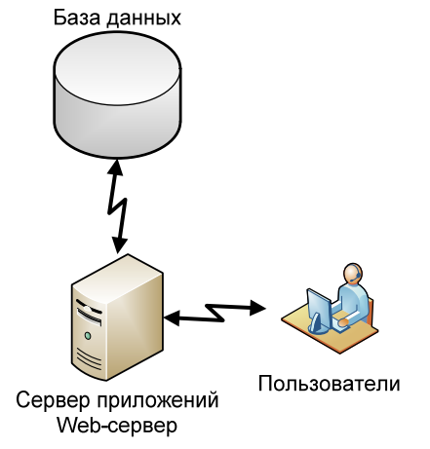
- Спецификация требований
  - Функциональные требования
Рядовой сотрудник должен иметь:
- Уникальный идентификатор
- Набор областей ответственности
Рядовой сотрудник должен иметь возможность:
- Добавлять, удалять задачи, связанные с какой-либо доступной областью ответственности
- Изменять детали созданной им задачи
- Помечать задачи с доступной ему областью как “выполненные”
Администратор должен иметь:
- Уникальный идентификатор
Администратор должен иметь возможность:
- Добавлять, удалять и изменять любые задачи
- Помечать любые задачи любым статусом
- Добавлять, удалять и изменять информацию о рядовых сотрудниках
- Формировать доступные отчеты
  - Нефункциональные требования
    - Требования к базе данных
- База данных не должна иметь долгих ответов. Ответы должны приходить не дольше трех секунд
    - Требования к программе
- При отправке различных запросов, а также при IO операциях, GUI должен продолжать свою работу. UI поток не должен блокироваться ни при каких условиях
  - Функциональность
Ниже показаны два ключевых экрана приложения
    - Экран авторизации:
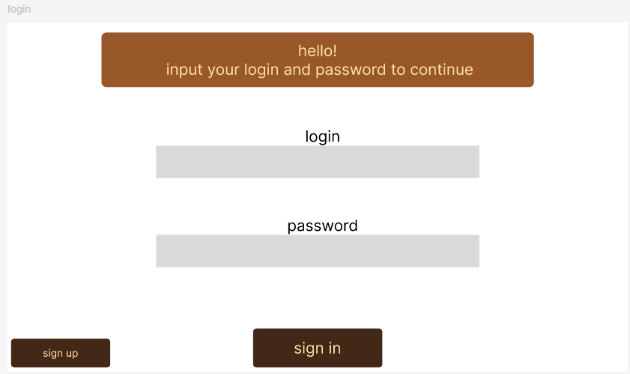
    - Главный экран администратора:
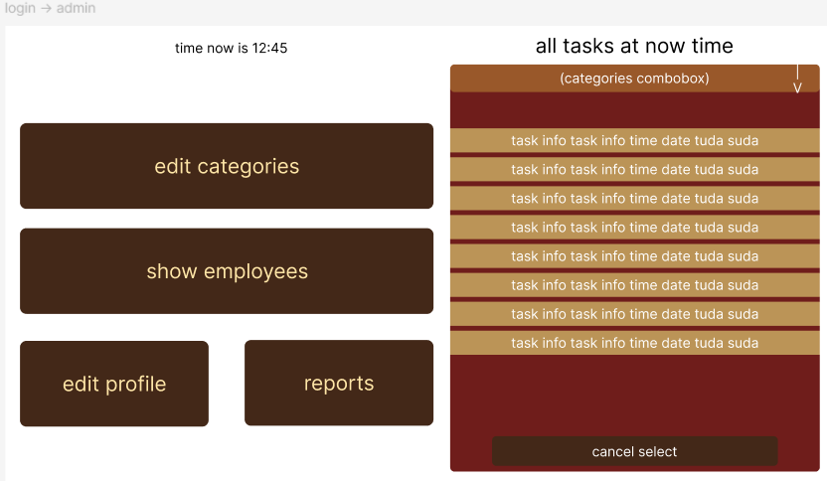
  - Описание атрибутов полей системы
    - Пользователи
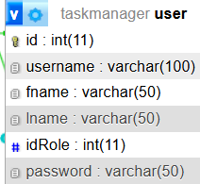
    - Области
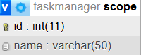
    - Ответственные пользователи
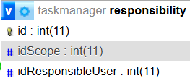
idScope - id области
idResponsibleUser - id ответственного пользователя
    - Роли
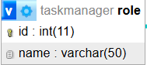
    - Задачи
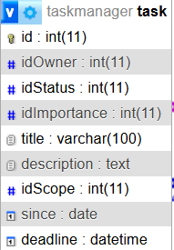
    - Важность задач
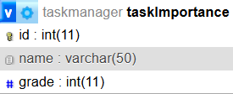
    - Статус задач
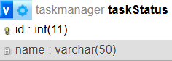
  - Формирование отчетов
В проекте содержатся несколько отчетов:
- Список всех пользователей/по областям/по другим параметрам
- Список всех задач отчетов/по областям/другим параметрам
Программно отчеты формируются с помощью сторонних библиотек dotnet framework.
  - Дополнительные требования
Требования к дизайну сформированы в виде интерфейсов системы, которые представлены в описании каждой карточки системы.
  - Основные технические требования
    - Требования к серверу
Минимальная конфигурация сервера
- процессор Intel Pentium 4 (2 ГГц);
- оперативная память не менее 1 Гб;
- свободное пространство на жестком диске не менее 8 Гб.
Требования к программному обеспечению:
- операционная система Windows 2003 Server / Linux дистрибутив с архитектурой x86_64;
- XAMPP;
    - Требования к рабочим местам
Минимальная конфигурация рабочего места
- процессор Intel Celeron и выше с частотой не менее 2 ГГц;
- оперативная память не менее 1 Гб;
- свободное пространство на жестком диске не менее 300 Мб.
Требования к программному обеспечению:
- операционная система Windows 10 и выше;

